2020年防护用品注册统计

2020年疫情期间，各类防护用品需求大增，导致防护用品紧缺，因此，国家卫健委在2月4日专门印发《国家卫生健康委办公厅关于加强疫情期间医用防护用品管理工作的通知》，加强对防护用品的管理，重点保障医疗机构医用防护用品。
但是在3月份，仅仅一个月的时间，防护用品的紧缺程度就得到了缓解，作为一个十四亿人口的国家，想要满足如此大的需要，除了存量企业加班加点的生产之外，新增防护用品企业在其中的作用同样不可或缺。
为了解疫情期间青岛市防护用品的生产销售情况，我们特地选取口罩、测温枪、护目镜、消毒用品四个行业的防护用品企业在1-4月份新增注册登记数量来分析防护用品的生产销售如何得到缓解的问题。
- 口罩企业
1、总体注册情况
图一所示为2018年到2020年1-4月份涉及口罩生产销售企业的注册登记总量，从趋势线可以看到2018年到2019年，企业注册数量从76家增长到106家，增幅为39.47%，而2020年，注册企业达到了惊人的778家，增幅为633.96%，出现了爆发式增长。

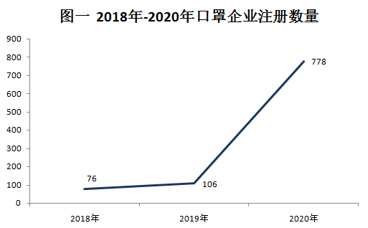
2、月度增长趋势
2020年1-4月，口罩企业月度注册数据逐月递增，从1 月份疫情刚开始仅注册登记16家，到3月份数量开始大量增长，在4月份数量增长扩大，比三月份增加283家，增幅达到142.21% 。
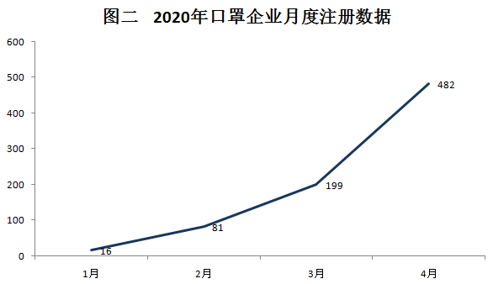

3、地域分布
从图三可以看出，2020年1-4月份，口罩企业登记注册区域主要分布在即墨（222家）、胶州(196家)、黄岛（108家）三个区市。
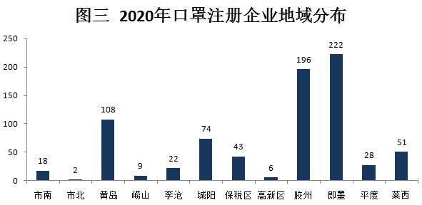
4．生产企业
2020年1-4月份，口罩生产企业与销售企业数量分别为354家、426家，占比45%、55%。

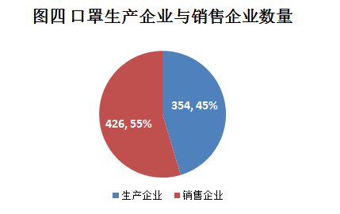

- 测温枪企业
1、总体注册情况
图五所示为2018年到2020年1-4月份涉及测温枪生产销售企业的注册登记总量，从趋势线可以看到2018年到2019年，企业新增注册数量分别为2家、0家，近乎于无，而2020年，注册企业达到25家，增幅巨大。
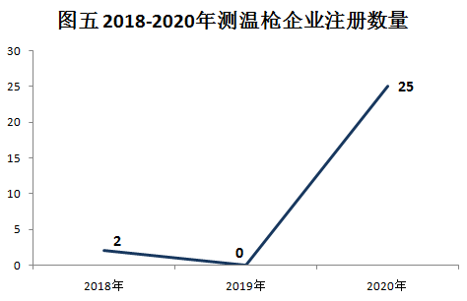
2、月度增长趋势
2020年1-4月，测温枪企业月度注册数据逐月递增，从1月份到4月份注册数量分别为1家、5家、9家、10家。
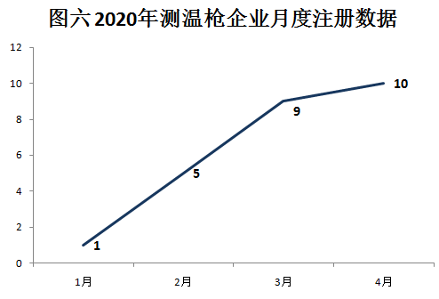
3、地域分布
从图七可以看出，2020年1-4月份，测温枪企业登记注册区域分布在五个区市，分别为胶州13家、市南区6家、城阳3家、莱西2家、保税区1家。
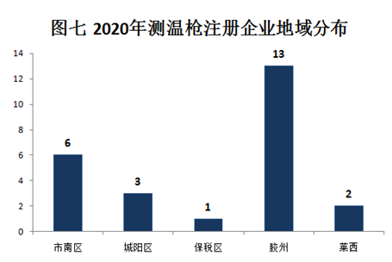

4、生产企业和销售企业
2020年1-4月份，测温枪生产企业与销售企业数量分别为12家、13家，占比48%、52%。
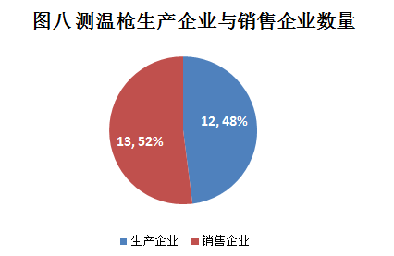
- 护目镜
1、总体注册情况
图九所示为2018年到2020年1-4月份涉及护目镜生产销售企业的注册登记总量，从趋势线可以看到2018年到2019年，企业新增注册数量分别为2家、3家，而在2020年，注册企业达到29家。
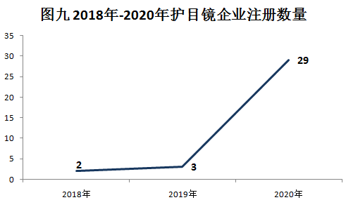

2、月度增长趋势
2020年1-4月，护目镜企业月度注册数据逐月递增，从1月份到4月份注册数量分别为1家、4家、7家、17家。
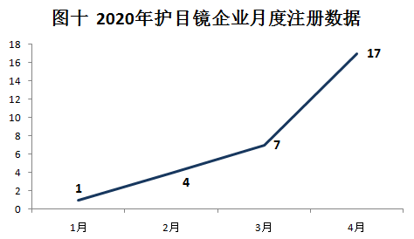
3、地域分布
从图十一可以看出，2020年1-4月份，护目镜企业登记注册区域分布在六个区市，分别为胶州12家、即墨区8家、城阳区4家、莱西市、黄岛区2家、市南区1家。
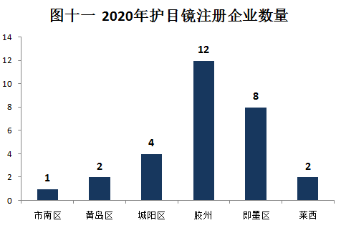
4、生产企业和销售
2020年1-4月份，护目镜生产企业与销售企业数量分别为5家、24家，占比17%、83%。
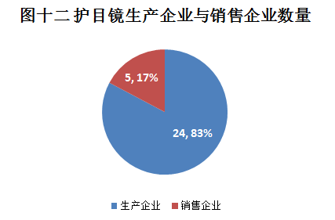

四、消毒产品
消毒产品：包括消毒剂、消毒器械（含生物指示物、化学指示物和灭菌物品包装物）、卫生用品和一次性使用医疗用品（《消毒管理办法》第四十五条）
1、总体注册情况
图九所示为2018年到2020年1-4月份涉及消毒产品企业生产销售企业的注册登记总量，从趋势线可以看到2018年到2019年，企业新增注册数量分别为644家、1367家，而在2020年，注册企业达到2040家。
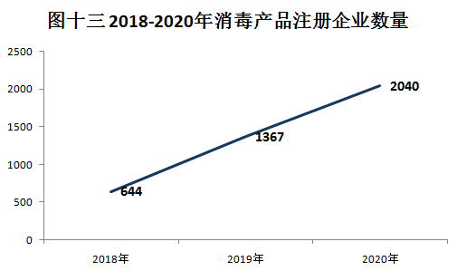
2、月度增长趋势
2020年1-4月，消毒产品企业月度注册数据逐月递增，从1月份到4月份注册数量分别为234家、277家、660家、869家。
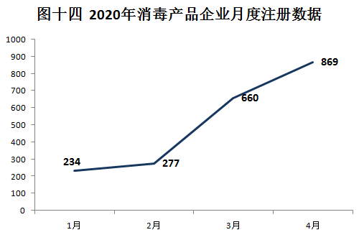

3、地域分布
从图十一可以看出，2020年1-4月份，消毒产品企业登记注册区域分布为黄岛区490家，城阳区265家，市北区214家，即墨区201家、胶州市165家、李沧区153家。
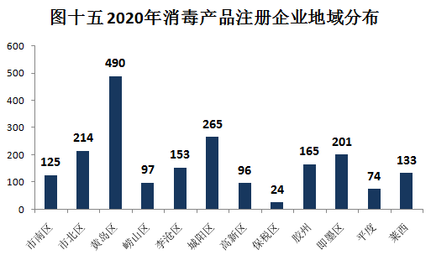
4、生产企业和销售企业
2020年1-4月份，消毒产品生产企业与销售企业数量分别为199家、1841家，占比10%、90%。
